Manual de implementación

Software punto de venta
Creado por :CH,DG
Fecha: 11/03/2026

Tabla de contenido
Contenido 1
Contenido 2

Bienvenida

Este es el manual de usuario con soporte del punto de venta creado en Python. A través de este documento se muestran las diferentes pantallas del sistema para poder darles su uso correcto. Se explica como regresar productos y ventas. También como obtener el ticket de venta y las configuraciones del mismo
Al final de este documento aparece una ficha técnica, con los requerimientos de equipo de cómputo necesarios para qué el software funcione adecuadamente

Sobre este software
Para la acreditación del módulo 1: Desarrolla software de Aplicación es necesario construir un software en el submodulo Codifica Software de Aplicación, y documentar el mismo en el submodulo Implementa Software de Aplicación. Es por esto que es manual es el producto final de submodulo lll.

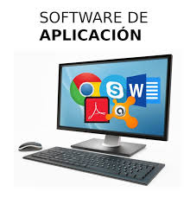

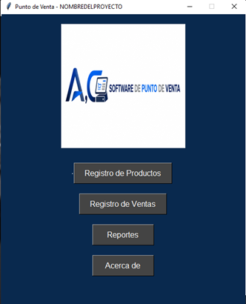

Manual de Usuario – Sistema de Punto de Venta

1. Introducción
El presente sistema de Punto de Venta ha sido diseñado para facilitar la gestión de productos, ventas y reportes dentro de un negocio. Su interfaz es sencilla e intuitiva, permitiendo al usuario realizar operaciones básicas de forma rápida y eficiente.

2. Pantalla Principal
Al iniciar el sistema, se muestra la ventana principal, la cual contiene:
- El logotipo del sistema en la parte superior.
- Cuatro botones principales que permiten acceder a las funciones del sistema.

3. Opciones del Menú Principal

3.1 Registro de Productos
Esta opción permite:
- Agregar nuevos productos al sistema.
- Registrar información como nombre, precio, cantidad y descripción.
- Mantener actualizado el inventario.
Uso:
- Hacer clic en el botón “Registro de Productos”.
- Capturar los datos solicitados.
- Guardar la información.

3.2 Registro de Ventas
Esta sección permite realizar ventas de productos registrados.
Funciones:
- Seleccionar productos disponibles.
- Indicar cantidad de compra.
- Calcular automáticamente el total de la venta.
Uso:
- Hacer clic en “Registro de Ventas”.
- Seleccionar el producto.
- Ingresar la cantidad.
- Confirmar la venta.

3.3 Reportes
Permite visualizar información importante del sistema.
Incluye:
- Reportes de ventas.
- Resumen de productos.
- Control de inventario.
Uso:
- Hacer clic en “Reportes”.
- Elegir el tipo de reporte a consultar.

3.4 Acerca de
Muestra información general del sistema.
Incluye:
- Nombre del software.
- Versión.
- Información del desarrollador.

4. Recomendaciones de Uso
- Mantener actualizada la información de los productos.
- Verificar los datos antes de confirmar una venta.
- Realizar respaldos periódicos de la información.

5. Soporte
En caso de fallas o dudas, contactar al desarrollador o responsable del sistema

